“咸企通”服务平台使用说明

1、用户注册
打开浏览器，输入网址：http://www.xysxqt.com，点击右上角“注册”，跳转至陕西政务网注册页面，按要求填写信息，个人用户点击个人注册，企业用户点击法人注册进行注册。
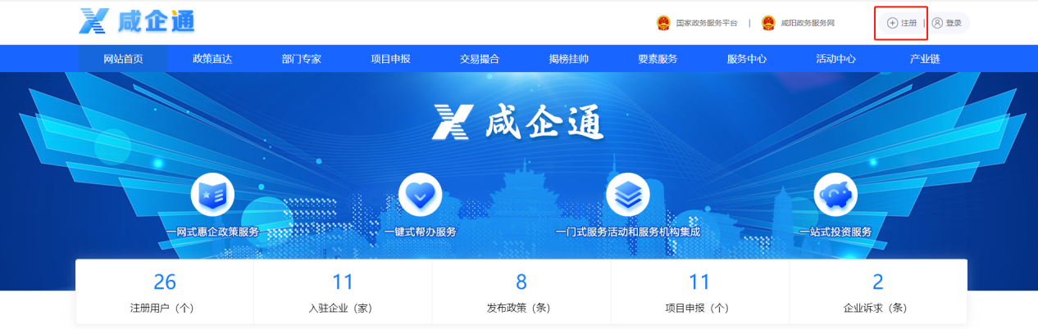

2、用户登录
打开浏览器，输入网址：http://www.xysxqt.com，用户输入注册时的账号及密码或者用手机号码及验证码，点击“登录”按钮进入系统。
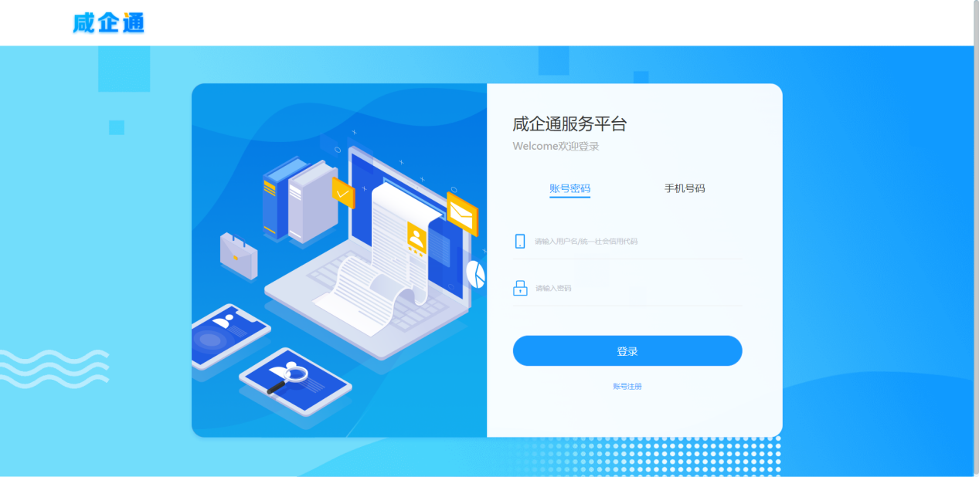
3、完善企业信息
登录平台后，将鼠标悬停至右上方用户名弹出个人中心，点击“个人中心”后打开信息界面。用户需输入机构名称、联系人、联系电话、上传图片，录入企业内容简介，行业分类及详细地址，所有信息输入完成后点击提交按钮，待平台审核。

4、产品信息
企业信息审核通过后，用户点击左侧目录中的“产品信息”模块，点击“添加”按钮，系统跳转至添加页面。

5、项目申报
该模块建立了部门各类项目申报统一入口，实现企业线上申报，从企业申报到后台审核，再到公示环节，采用全流程线上操作模式，提供按行业、部门、专项类型查看申报项目。

6、通知公告
展示将政府提供有关项目申报的各类通知、公示、公告等推送给企业用户，用户点击查看更多即可在页面查看相关信息。

7、项目申报
用户点击“申报”按钮进入“我要申报”页面，点击“我要申报”按钮，系统跳转至企业信用报告核对授权书页面，勾选同意查看我的企业信用报告，点击确定按钮提交后弹出申请表单。用户在电子商务申请表中筛选县区，输入申请日期、单位名称、法定代表人、联系人、联系方式、企业地址、年营业收入、项目名称、申请补助金额等内容，点击确定按钮提交。

8、揭榜挂帅
该模块主要用于发榜单位填写需求榜单，平台对榜单进行可行性评估，评估通过后需求榜单在平台展示，促进发榜和揭榜方线下合作。

9、我要发榜
用户在平台上点击“我要发榜”按钮，进入我的发榜编辑页面，按实际需求填写榜单内容，填写无误点击确定后保存好表单等待管理人员审核。

10、我要揭榜
用户点击“我要揭榜”功能按钮，系统跳转至榜单大厅页面，可输入关键字进行搜索，已揭榜单可在个人中心查询。

11、产业链
该模块主要基于产业动态数据采集与分析我市16条重点产业链，对16条产业链进行画像，包括产业全景图、产业重要资讯、重点企业、重点项目、招商方向等，同时整合陕西省内30余万家企业和国内6千余家上市企业基础库，帮助市级部门快速便捷地了解全省产业要素和产业资源的分布情况，摸清全省家底，基于数字化开创全市产业升级协同打法，支撑全市上下产业布局“一盘棋”，大幅提升产业要素资源和产业招商协同效率，助力打造具有重要影响力的新兴产业聚集的目标、通知公告、政策法规、科研成果、业内专家信息。

